ИЗМЕНЁННЫЕ СОСТОЯНИЯ СОЗНАНИЯ В НАШЕЙ ПОВСЕДНЕВНОЙ ЖИЗНИ

Степанов Александр Михайлович
доктор медицинских наук, профессор, академик РАЕН

Что такое изменённые состояния сознания? Хорошо это или плохо? Может быть это какая-то патология или они опасны для человека, который попал случайно или намеренно в это состояние, а может это вредно для социума в котором живёт такой человек?
Давайте попробуем разобраться в проблеме ИСС. Насколько они характерны для повседневной жизни. Или может быть они являются исключительно редким явлением, несущим либо благо, либо опасность.
Поэтому прежде чем заниматься ИСС, необходимо понять, что такое сознание.
Сознание обычно характеризуют как свойство высокоорганизованной материи, как субъективный образ объективного мира, как идеальное в противоположность материальному и в единстве с ним; в более узком смысле сознание — высшая форма психического отражения, свойственная человеку, как члену общества, и связанная с речью, идеальная сторона целеполагающей трудовой деятельности. Человек активно познает объективный мир, собственное "я" и накапливает знания, выраженные в той или иной форме. Он стремится относиться к предметам своего чувственного восприятия с пониманием, со знанием, поэтому способ его отношения к миру и называют сознанием.
В сознании можно выделить, с одной стороны, различные информационные аспекты, определяющие активный процесс познания в какой-либо знаковой форме, и, с другой, — собственно психические аспекты, сопутствующие сознанию и реализующие его. Эти две стороны сознания неотделимы друг от друга, они постоянно взаимодействуют и, в конечном итоге, определяют жизнеспособность личности, как в интеллектуальном, так и в биологическом смысле.
Ведущими учёными мира признаётся необходимость учёта роли сознания в гипотезах, моделях, теориях, посвящённых человеку, Биосфере и Вселенной. Сознание считается сейчас одной из составных частей общей картины физической реальности и многими учёными признаётся, что Глобальное Сознание существует как мировая физическая величина с особым полем и частицами. Другие исследователи, исходя из предположения о существовании сверхфизической формы материи или первичного эфира ― монадической материи, где монады являются квантами некоего Первичного поля, считают, что способность к взаимодействию проявляется у них благодаря особому «заряду» монадического сознания.
Идея полевой сущности Сознания разделяется также и философами, отмечающими, что каким-то первичным образом сознание находится вне индивидуума как некое пространственно-подобное или полевое образование.
В.В. Налимов отмечает, что сознание человека является особым состоянием семантического поля Вселенной. Непроявленной потенциальностью этого поля оказывается Семантический вакуум, включающий в себя древние представления о Ничто, Нирване, Свершении Времён. Другие учёные, стараясь понять особенности сознания и его действия, приходят к необходимости ввести в него физические характеристики и параметры, константы, кванты, частицы, топологические характеристики. И на основе этого тоже приходят к выводу, что «…наиболее фундаментальным уровнем физических процессов, обеспечивающих функции сознания, являются пространственно-временные структуры квантового вакуума, непосредственно связанные с мозгом.
Существует точка зрения, что сознание является основой «эфирных миров тонкой материи», т.е. его существование самого по себе, без какой-либо материальной основы. Это вызывает резкую критику некоторых учёных: «…Но, признавая такую точку зрения, следует одновременно признать, что подобный феномен не может оказаться предметом научного изучения. И, следовательно, это вопрос уже не знания, а веры».
Из приведённого выше следует, что сущность сознания и его состояния настолько многообразны, что не поддаются строгому научному описанию, классификации и непосредственно приборному определению.
Современная наука не знает, что представляет собой Сознание.

Человек основное время проводит в обыденном состоянии сознания, которое несёт важную социальную функцию — коммуникативную.
Сознание обыденное есть совокупность представлений, знаний, установок и стереотипов, основанных на повседневном опыте людей и доминирующих в социальной общности, коей они принадлежат, т.е. рациональность в этой группе людей является одной и той же, можно говорить, что они находятся в одном состоянии реальности.
Рациональность (рациональный) — основанный на разуме, логике; склонность действовать, относиться ко всему рассудочно, а не под влиянием чувств.
Другие состояния сознания, как вдохновение поэта, музыканта, состояние творческого озарения учёного, конструктора, молитва священника и т.п. являются изменёнными состояниями. В такие моменты невозможно осуществлять социальную коммуникативную функцию, это иные «изменённые состояния сознания (ИСС)», это другие субъективные состояния реальности.
Состоянием субъективной реальности называется форма восприятия мира человеком, обладающим своим понятийным аппаратом, ограничивающая его пределы деятельностной активности.
Состояния субъективной реальности формируют у человека пределы отражения действительности (рефлексию), саму реальность и понятия рациональности (рефлексивная позиция).
Рефлексивная позиция фильтрует потоки информации к субъекту и является основой построения нейронных моделей внешнего мира, которые по гомеостатическим (нейрокибернетическим) законам воссоздают образ себя, своё «Я». Таким образом, находясь на различных рефлексивных позициях, в разных состояниях реальности, субъекты находятся в разных состояниях сознания.
Логика таких групп людей разная, одни и те же понятия могут обладать разными смыслами и/или их оттенками, в результате чего искажается коммуникативная функция. Это легко проследить даже в такой общественно значимой, рациональной области — в науке.
С точки зрения одного человека в конкретном состоянии субъективной реальности, часть индивидов, находящихся на этой же позиции обладают обыденным состоянием сознания (т.е. адекватным этому человеку), другие, — находящиеся в этом же месте, но с другими рефлексивными позициями, будут для него находиться в изменённых состояниях сознания (ИСС).
1. Классическая рациональность - классическая рациональность центрирует внимание на объекте, полностью элиминируя влияние на специфику получаемых знаний об объекте от особенностей субъекта, средств исследования и операций деятельности.
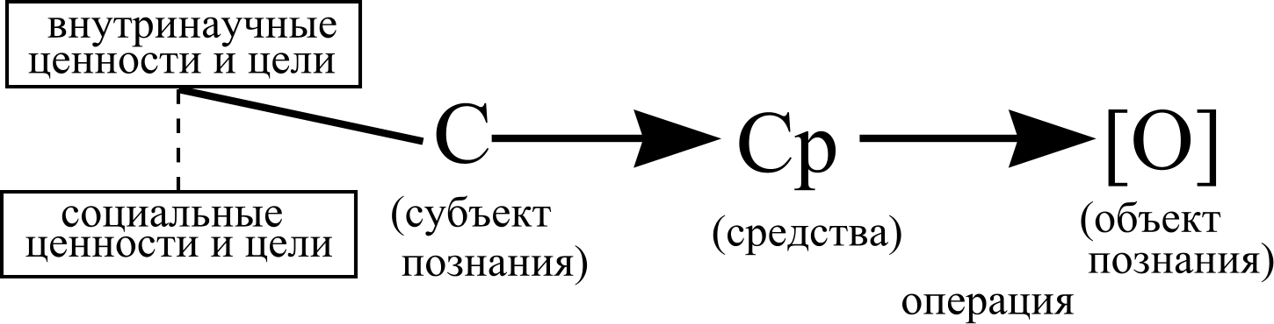

2. Неклассическая рациональность - учитывает связи между знаниями об объекте и характер средств и операций деятельности. Объяснение этих связей рассматривается в качестве условий объективного и истинного описания и объяснения мира. Связи между внутринаучными и социальными ценностями и целями не являются предметом научной рефлексии, хотя независимо от осознавания этого учёными, они определяют характер знаний.
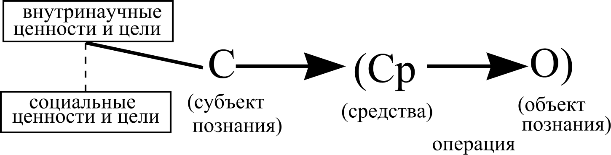

3. Постнеклассическая рациональность ― расширяет поле рефлексии над деятельностью;
- учитывает соотнесённость получаемых знаний об объекте не только с особенностью средств и операций деятельности, но и с ценностно-целевыми структурами;
- эксплицируется (осознается) связь внутринаучных целей с вненаучными, социальными ценностями и целями.
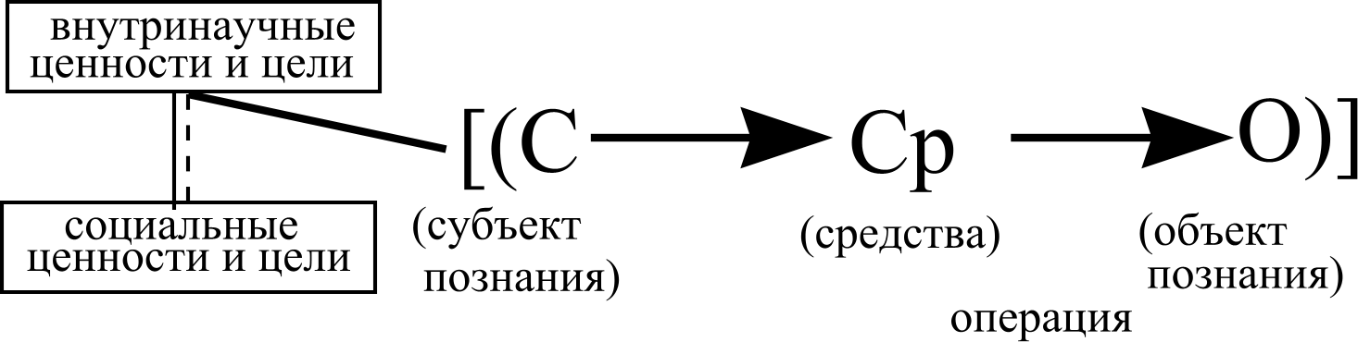

Современная техногенная цивилизация развивается во многих состояниях реальности человека и общества, в каждом из которых получаемое знание обеспечивает решение стоящих перед человеком и обществом задач. Получаемые знания в разных состояниях реальности рациональны для каждого из них, соответствуют онтологии состояния (представление о сущем) и обеспечивают осуществляемую в каждом из этих состояний реальности практику. При этом знание одного состояния реальности может быть совершенно бесполезно в других реальностях и противоречить определяющим там формам рациональности. На этом противоречии рефлексивных позиций основаны конфликты представителей разных направлений научного поиска, так как они находятся по отношению друг к другу в изменённых состояниях сознания

КЛАССИФИКАЦИЯ ИЗМЕНЁННЫХ СОСТОЯНИЙ СОЗНАНИЯ

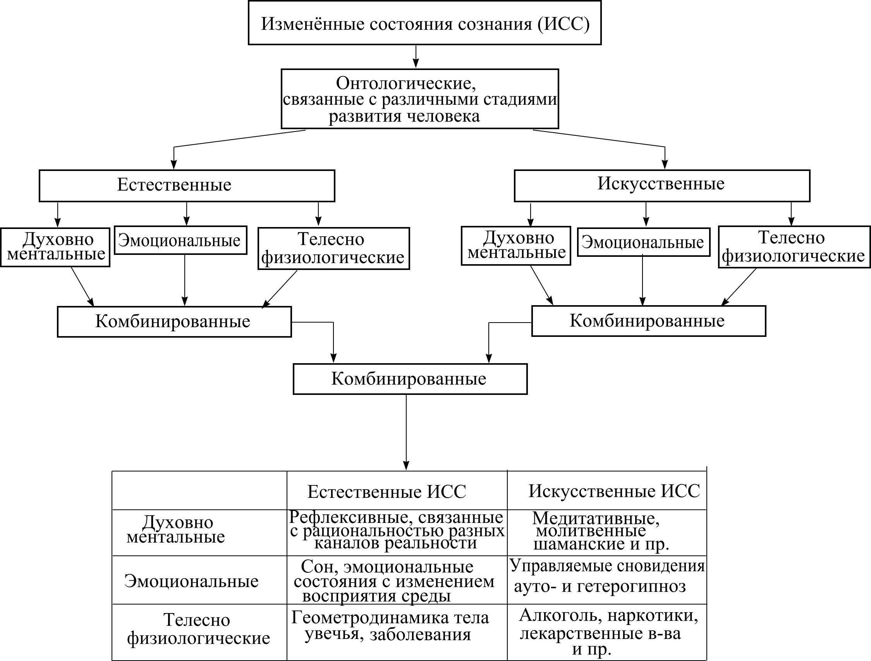

Если условно принять, что духовно-ментальная и эмоциональная сферы являются так называемыми тонкими телами человека, то можно говорить об общих причинах изменений состояний сознания в связи с изменениями геометродинамики тел человека.
Рассмотрим такой пример: жизнь любого животного определяется и зависит (в общем смысле) от строения его тела, т.е. от геометрии его тела. Животное осваивает внешний мир по закону строения своего тела, но в отличие от них, человек выделился тем, что научился менять геометрию своего тела за счёт орудий труда. Его способность осваивать и познавать внешний мир, основана на изменении геометрии «тело + орудие производства». Меняя орудия производства (операционные средства), человек качественно меняет и своё сознание. Человек с телескопом и человек с ружьём обладают разными качественными возможностями воздействия на окружение, и это формирует у них разную рефлексию и, соответственно, разное сознание.
Изменение геометрии эмоционального тела, духовно-ментального также будет вести разным состояниям сознания одного и того же индивида. Например, восточная цивилизация (Индия, Китай) разрабатывала духовные способы познания мира посредством медитативных и других практик. Понимание западным человеком этих достижений приходит лишь по мере переоткрытия их западным способом с помощью материальных операционных средств.
Медитативная практика совместно с особыми позами тела, внутренне (на ментальном уровне, виртуально) меняет схему (геометрию) тела, что создаёт предпосылки получения нового знания о внешнем мире при его внутреннем созерцании.
Врач не может эффективно выполнять свои профессиональные функции, если при обследовании больного не войдёт в особое состояние, которое позволит ему проникнутся (импатировать) болью пациента, прочувствовать что стоит за предъявляемыми жалобами.
Служитель храма не сможет стать священником в глазах своей паствы, если будет формально исполнять церковные обязанности, если в его душе не возникает та особая сакральная связь с Высшим, которая и называется «религия» (от лат. Religament — связь).
Лётчик не спасётся сам и не спасёт пассажиров лайнера, если в критической ситуации, когда выход из положения должен быть найден в доли секунды, не войдёт в особое ИСС, и доли секунды не станут для него безразмерными, а он, даже логически не рассуждая, найдёт единственно возможное решение, которое ещё долго будут исследовать специалисты по нестандартным ситуациям в полётах.
Поэт не станет поэтом, а будет только версификатором, художник — маляром, писатель — графоманом, если они не будут выходить из обыденного сознания в момент работы над своими произведениями. Без таких ИСС что-то будет не хватать нам, что-то утеряется для нас зрителей, слушателей, читателей, то, что вызывает внутренний отклик в нашей душе, затронет интимные струны нашего внутреннего мира, позовёт к чему-то светлому и чистому, к тому, что мы называем божественным призывом и любовью.
И это что-то метафизическое, оно не описывается в вербальной форме или математических символах, оно идёт из глубин, которые не являются ни интеллектом, ни разумом; и тогда мы называем эти мгновения инсайтом, Божественным прикосновением, посещением нас Божьего Духа, ангельским состоянием. В виртуальной психологии такие состояния определяются как «гратуал». Они скоротечны и ощущаются как вхождение в человека ангела, в противоположность «ингратуалу» — вхождению негативной сущности, когда любые даже простые задачи кажутся невыполнимыми, всё плохо и везде одни неприятности.
Любое взаимодействие людей друг с другом (особенно вербальное) можно считать взаимовлиянием и скрытой суггестией друг на друга. Суггестией также можно назвать любой учебный и воспитательный процесс, взаимодействие врача и больного, разговор чиновника с его посетителем, беседу священника со своим приходом и т.д., и т.п. Не важно есть ли суггестивное воздействие, важно то, что бы это воздействие для субъекта было конструктивным и здесь необходимы чёткие критерии, наличие которых могло быть доказательно использовано в правоприменительной практике в случаях негативного влияния на людей.
Заключение
Изменённые состояния сознания являются неотъемлемой частью нашей повседневной жизни. Для повышения качества жизни необходимо знать и уметь входить в заданные состояния сознания, получая при этом заранее желаемые необычные способности, не проявляющиеся в обыденном состоянии сознания.

